KP-247裁刀功能設定步驟
1.首先，印一张自测页，自测页是否会裁切
2.若自测页不能裁切，请检查自测页上，cutter的部分是否关闭，如下图
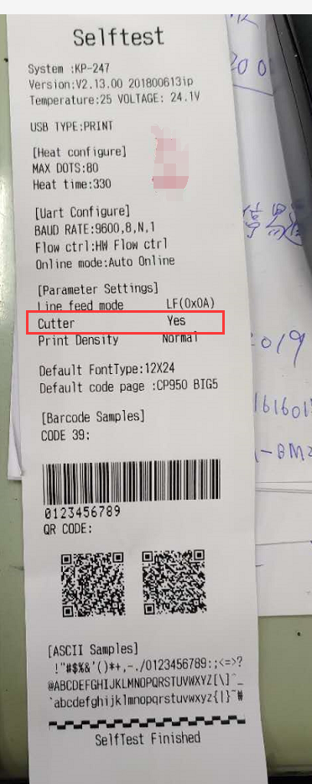
3.若自测页上的cutter关闭，请使用设置工具将cutter打开，如下图
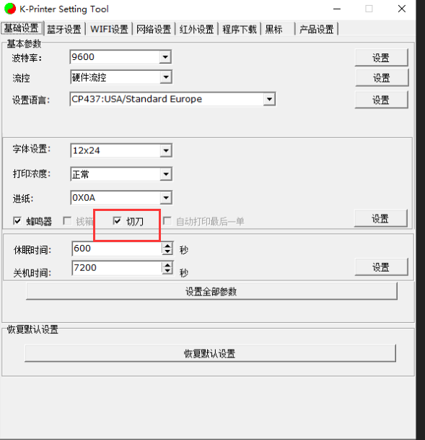

4.若自测页能裁切，请在driver上打开cutter的功能，如下图
